23.02.01 Организация перевозок и управление на транспорте (по видам)
МДК.01.03. Автоматизированные системы управления на транспорте (по видам транспорта)

ПК 1.1. Выполнять операции по осуществлению перевозочного процесса с применением современных информационных технологий управления перевозками.

знать:
- состав, функции и возможности использования информационных и телекоммуникационных технологий в профессиональной деятельности.

Закрытые вопросы
Вопрос | Ключ
1. Автоматизированная система управления железнодорожным транспортом (АСУЖТ) предназначена для:  а) достижения максимальной прибыли железных дорог за счет полного удовлетворения заявок грузовладельцев на перевозку с минимальными эксплуатационными расходами по их обеспечению  б) создания и поддержания в реальном времени информационной модели перевозочного процесса, прогнозирования и текущего планирования эксплуатационной работы предприятий дороги  в) централизованного и своевременного обеспечения аппарата управления ОАО «РЖД» информацией о состоянии управляемых объектов (наличии, состоянии и дислокации на железных дорогах и предприятиях железнодорожного транспорта локомотивов  и других технических средств и людских ресурсов) и принятия решений, направленных на совершенствование деятельности отрасли.  г) обеспечения ОАО «РЖД» новыми высокоэффективными технологиями использования подвижного состава (вагонов и локомотивов), оптимизация эксплуатационной деятельности железных дорог | в
2. Автоматизированная система оперативного управления перевозками (АСОУП) предназначена для:  а) создание и поддержание в реальном времени информационной модели перевозочного процесса, прогнозирования и текущего планирования эксплуатационной работы предприятий дороги  б) совершенствование оперативного управления работой железных дорог на основе более эффективного использования пропускной способности участков и подвижного состава  в) достижение максимальной прибыли железных дорог за счет полного удовлетворения заявок грузовладельцев на перевозку с минимальными эксплуатационными расходами по их обеспечению  г) обеспечение ОАО «РЖД» новыми высокоэффективными технологиями использования подвижного состава (вагонов и локомотивов), оптимизация эксплуатационной деятельности железных дорог | а
3. К комплексу задач АСОУП не относится:  а) контроль за соблюдением плана формирования  б) контроль за соблюдением норм массы и длины поездов  в) разработка плана приема поездов станциями  г) прогноз прибытия грузов на станции назначения и к грузополучателям | в
4. Информационное обеспечение системы ГИД «Урал-ВНИИЖТ»:  а) данные АСОУП и считывание с устройств СЦБ, ручной ввод  б) данные АСОУП, показание СЦБ, считывание номеров вагонов  в) ручной ввод, данные АСОУП, показание светофоров  г) ручной ввод, данные АСОУП, показание устройств СЦБ. | г
5. График исполненного движения системы ГИД «Урал-ВНИИЖТ» отображает:  а) табло диспетчерского контроля с сигналами  б) данные о проследовании поездов, локомотивов, бригад  в) схему дороги, полигонов  г) нормативный график движения поездов | б
6. Табло диспетчерского контроля системы ГИД «Урал-ВНИИЖТ» отображает:  а) показание светофоров, маршруты следования поездов, схему железнодорожных станций  б) данные о проследовании поездов, локомотивов, бригад  в) схему дороги, полигонов  г) нормативный график движения поездов | а
7. Система АСУСС предназначена:  а) для СТЦ, работников ПТО, работников локомотивного депо, дежурных по железнодорожной станции  б) для СТЦ, работников ПТО, дежурных но железнодорожной станции, приемосдатчиков, руководителей всех рангов  в) для СТЦ, работников локомотивного депо, дежурных по железнодорожной станции, работников путевого хозяйства  г) для СТЦ, дежурных по железнодорожной станции, руководителей всех рангов, работников путевого хозяйства | б
8. К основным элементам системы автоматической идентификации подвижного состава (САИ) «Пальма» относятся:  а) пункт считывания информации  б) кодовый бортовой датчик  в) электронные габаритные ворота  г) напольное оборудование | а, б
9. АСКОПВ содержит:  а) телевизионную систему видеоконтроля  б) кодовый бортовой датчик  в) электронные габаритные ворота  г) пункт считывания | а, в
10. Первый этап внедрения системы ДИСПАРК:  а) слежение за каждым вагоном  б) обработка дорожной ведомости  в) оздоровление парка вагонов  г) высокая степень детализации сведений | в
11. Эффективность системы ДИСПАРК обеспечивается за счет сокращения:  а) объема платы за использование арендованных вагонов  б) объема платы за использование «чужих» вагонов  в) объема платы за улучшение существующего парка  г) объема собственных и арендованных вагонов | б
12. Второй этап внедрения системы ДИСПАРК - это:  а) слежение за каждым вагоном  б) обработка дорожной ведомости  в) оздоровление парка вагонов  г) детализация сведений | г
13. Система ДИСКОР позволяет пользоваться информацией:  а) о пассажирских поездах  б) о плановых показателях  в) о грузовых поездах и вагонах  г) об управлении порожними вагонами | б
14. Система ОСКАР-М позволяет:  а) передавать сообщения только о плановых показателях  б) передавать сообщения только о поездной и вагонной работе  в) получать только справочную информацию  г) получать информацию только в виде цифровых данных | в

Открытые вопросы
15. Напишите пропущенное в схеме слово: | Функциональная
16. Мнемокод комплекса задач АСОУП, предназначенный для оперативного учета перехода поездов, вагонов и контейнеров через стыковые пункты: | УПВ
17. Мнемокод комплекса задач АСОУП, который предусматривает пономерное слежение за специализированным подвижным составом и выделенными родами грузов | СЛЕЖ
18. Мнемокод комплекса задач АСОУП, который предварительно и точно информирует станции и грузополучателей о подходе вагонов под выгрузку | ППГ
19. Мнемокод комплекса задач АСОУП, предусматривающий формирование списка локомотивов-кандидатов на техническое обслуживание и текущие ремонты | ОКДЛ-Р
20. Мнемокод комплекса задач АСОУП, который включает ведение пономерной информационной модели погрузки и выгрузки вагонов станциями дороги | ОКПВ
21. Мнемокод комплекса задач АСОУП, который обеспечивает контроль за погрузкой и продвижением кольцевых маршрутов | СЛЕЖ-М
22. Мнемокод комплекса задач АСОУП, который обеспечивает контроль за работой замкнутых кольцевых маршрутов | УРЗМ
23. Строгий контроль за состоянием и перемещением вагонов на дорогах и сети в целом - цель системы ___________ (сокращенное название) | ДИСПАРК
24. ___________ (сокращенное название системы) направлена на решение задач автоматизации оборота документов, оперативной обработки информации о прибывших поездах и вагонах, планирования и регулирования оперативного информационного обслуживания технологического процесса на основе динамической информационной модели станции, отражающей во всех существенных деталях процесс перемещения поездов и вагонов в пределах станции и на подходах | АСУСС  или  АСУ СС
25. Основная цель системы _______________ (сокращенное название) - совершенствование оперативного управления работой железных дорог на основе более эффективного использования пропускной способности участков и подвижного состава | ДИСКОР
26. _______________ (сокращенное название комплекса) предназначен для автоматизации обработки первичных поездных документов - дорожных ведомостей и корешков дорожных ведомостей | ЕК ИОДВ
27. Отличительная особенность системы _____________ (сокращенное название) состоит в том, что в ней в качестве информационной основы используется оперативная база данных, содержащая информацию о каждом контейнере по его номеру | ДИСКОН
28. ________________ (сокращенное название системы) предназначена для визуального контроля и регистрации состояния вагонов и грузов в процессе движения составов, контроля качества крепления грузов, контроля соблюдения габаритности погрузки | АСКОПВ  или АСКО ПВ
29. Целью системы _____________ (сокращенное название) является переход на использование электронного документооборота для взаимодействия с пользователями услуг железнодорожного транспорта при организации перевозок грузов | ЭТРАН
30. _______________ (сокращенное название системы) позволяет до отправления груза проконтролировать все аспекты взаимоотношений с конкретным грузовладельцем: платежеспособность клиента, наличие договора с ним на перевозку, финансовые условия осуществления перевозки, наличие или отсутствие каких-либо ограничений или запрещений на перемещение данного вида груза и др. | АКСФТО  или  АКС ФТО
31. Напишите аббревиатуру системы, функциональное взаимодействие которой с другими системами показано на схеме: | СИРИУС
32. Название информационно-технологической автоматизированной системы управления грузовой железнодорожной станцией | АСУГС  или  АСУ ГС
33. Название автоматизированной системы управления пассажирскими перевозками в целом по сети железных дорог | Экспресс-3
34. Подсистема системы «Экспресс-3», которая служит для увеличения доходов и снижения эксплуатационных расходов, связанных с организацией перевозок пассажиров | АСУ-Л
35. Подсистема системы «Экспресс-3», осуществляющая оформление и учет багажа, грузобагажа, погрузку, выгрузку, хранение, розыск багажа и составление плана формирования багажных перевозок | АСУБР  или  ЭСУБР
36. Подсистема системы «Экспресс-3», предоставляющая дополнительные услуги для пассажиров как на железной дороге, так и на других видах транспорта, а также связь с информационными системами гостиниц, предприятий сферы культуры и т.п. | СЕРВИС
37. Подсистема системы «Экспресс-3», предоставляющая нормативно-справочную информацию | РАСПИСАНИЕ
38. За сколько суток до отправления поезда из пункта формирования система АСУ «Экспресс-3» позволяет бронирование и оформление проездных документов? Запишите в ответе только число. | 90
39. Первая опытная отечественная система резервирования мест и продажи билетов на железнодорожном транспорте: | Экспресс-1
40. Впишите пропущенное слово:  _____________ график является основой перевозочного процесса, учитывает путевое развитие станций и перегонов с указанием конкретного пути в расписании поезда, является множественным по дням недели и числам месяца | Нормативный
41. Впишите пропущенное слово:  _____________ график является разновидностью нормативного и учитывает закрытие путей перегонов на время производства работ, ограничение скоростей до, во время и после «окон», укладку временных съездов, использование временно устанавливаемых средств связи и занятие станционных путей хозяйственными поездами | Вариантный
42. Впишите пропущенные слова:  График ____________ ____________ ведется на основе фактических данных о прибытии, отправлении, проследовании поездов, выполнении технологических операций на станциях. Ведется подробный (с указанием всех раздельных пунктов) и сокращенный (по техническим станциям) график | исполненного движения
43. Пометка какого типа в системе ГИД ставится на приемо-отправочных путях станций и путях перегонов в случае их закрытия | «окно»  или  окно
44. Пометка какого типа в системе ГИД используется для отображения ситуаций отклонения от графика при движении поездов на перегонах и станциях | «сбойный»  или  сбойный
45. Пометка какого типа в системе ГИД применяется для показа задержек поездов, идущих вслед за поездом, у которого произошел сбой в движении | «задержка»  или  задержка
46. Пометка какого типа в системе ГИД используется для отображения работы на станциях с поездами и составами вагонов | «значок»  или значок
47. Основной элемент САИ «Пальма», выделенный красным цветом на рисунке (полное название): | кодовый бортовой датчик
48. АСКОПВ включает в себя ___________ ___________ _____________, которые предназначены для бесконтактного контроля соблюдения габарита погрузки погруженных на открытый подвижной состав грузов, счета вагонов от головы состава, определения скорости движения состава в процессе движения (выделены на рисунке красным цветом). | электронные габаритные ворота
49. Какой из систем присущи следующие функции: оформление перевозочных документов, операции по прибытию и отправлению поездов, формирование натурных листов и т.д.? | АСОУП
50. АСОУП относится к системам ____________ уровня управления | дорожного
51. К какому уровню управления ДИСПАРК относится центральная картотека электронных паспортов вагонов | сетевому
52. Какой тип учета объектов ведется в перевозочном процессе | пономерной  или  номерной
53. ____________ (сокращенное название системы) является комплексом информационных технологий организации и оперативного управления тяговым подвижным составом и локомотивными бригадами | ДИСТПС
54. Автоматизированная система __________ (сокращенное название) является программным комплексом, предназначенным для решения задач обработки информации документов маршрута машиниста и формирования полного перечня выходной информации | ИОММ
55. ____________ (сокращенное название системы) является информационно-справочной системой организации перевозок грузов на основе данных перевозочных документов в «электронном» виде, обеспечивающих интегрированную обработку всех данных, содержащихся в перевозочных документах, сопровождающих перевозку грузов, для выполнения различных производственных, коммерческих, таможенных и других операций | АИСЭДВ  или  АИС ЭДВ
56. На рисунке показана структура отечественной системы ____________ (сокращенное название)  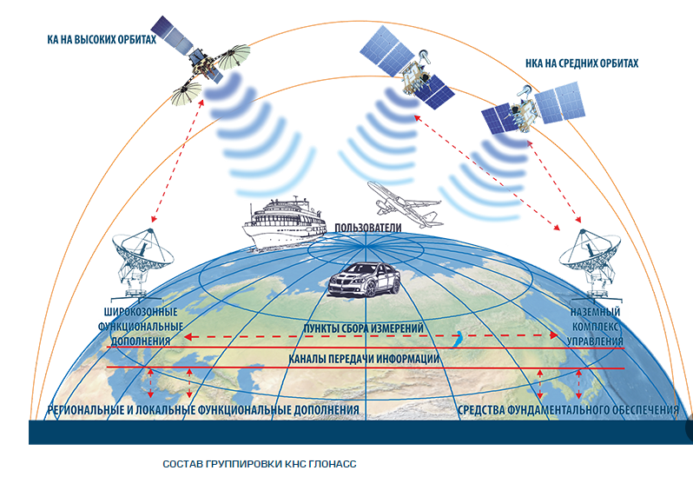 | ГЛОНАСС

ПК 1.3. Оформлять документы, регламентирующие организацию перевозочного процесса.
уметь:

- использовать программное обеспечение для решения транспортных задач

знать:
- состав, функции и возможности использования информационных и телекоммуникационных технологий в профессиональной деятельности.

Закрытые вопросы
Вопрос | Ключ
1. Основные первичные документы на железнодорожном транспорте:  а) журнал осмотра путей, устройств СЦБ и связи  б) книга для записи предупреждений  в) вагонный лист  г) телеграмма-натурный лист поезда | в, г
2. Справка «Расчет и выдача размеченной ТГНЛ» в системе АСУСС содержит данные:  а) об оперативном планировании поездообразования на железнодорожной станции  б) о местах разъединения рукавов вагонов грузового парка  в) об информировании грузополучателей о прибытии местных вагонов на железнодорожную станцию  г) о вагонах, выверенных согласно плану формирования | г
3. Расчет и выдача справки о работе сортировочной горки:  а) предназначены для прогнозирования очередности роспуска вагонов с горки  б) предназначены для анализа работы сортировочной горки за определенный период работы  в) предназначены для прогнозирования накопления вагонов в сортировочном парке после роспуска  г) предназначены для анализа нарушений, допущенных в период работы в процессе роспуска | б
4. Функция расчета и выдачи сортировочного листка предназначена:  а) для анализа работы сортировочной горки и железнодорожной станции  б) для организации роспуска состава  в) для организации развоза местного груза  г) для анализа и контроля за грузами особой категории | б
5. Укажите, после какой операции работникам, участвующим в формировании состава, выдается сортировочный листок:  а) после формирования справки военизированной охране  б) после корректировки ТГНЛ  в) после факта прибытия поезда на железнодорожную станцию  г) после факта роспуска вагонов с сортировочной горки | б
6. Функция расчета и выдачи отчета о вагонном парке необходима:  а) для анализа работы железнодорожной станции  б) для организации роспуска состава  в) для организации развоза местного груза  г) для анализа и контроля за грузами особой категории | а
7. Расчет и выдача отчета о грузовой работе:  а) позволяет оценить результаты роспуска составов  б) позволяет оценить результаты работы железнодорожной станции за сутки  в) позволяет оценить результаты по погрузке и выгрузке вагонов  г) позволяет сравнить результаты по погрузке и выгрузке вагонов | в
8. Как можно в АСУ СТ оформить книгу ГУ-34:  а) «Книга ГУ-34» в АСУ СТ формируется автоматически  б) только в режиме поиска отправок при приеме груза, погруженного на вагон  в) выбрав меню «Книга ГУ-34» на поезд  г) прямым вводом записи в режиме «Книга ГУ-34» по кнопке «новая запись»  д) при оформлении вагонного листа в АСУ СТ | г, д
9. Какими способами можно создать накладную в АС ЭТРАН:  а) в режиме «Ожидание ЭП» по кнопке «Новый»  б) в режиме «Заявка на перевозку» по кнопке «Новый»  в) в режиме «Накладная» по кнопке «Новый»  г) из закладки «Накладные» в заявке ГУ-12 | в, г
10. Накопительная ведомость выдается оператору СТЦ:  а) после формирования сортировочного листка  б) после корректировки телеграммы-натурного листа грузового поезда (ТГНЛ)  в) после факта прибытия поезда на железнодорожную станцию  г) после факта роспуска вагонов с сортировочной горки | г
11. Установите соответствие между родом вагона и кодированной цифрой:  1. крытый А. 6  2. платформа Б. 4  3. полувагон В. 2  4. цистерна Г. 7 | 1В  2Б  3А  4Г
12. Установите соответствие между опасным грузом и кодом прикрытия в ТГНЛ:  1. вагон с ЯВ А. 3  2. вагон с ВМ Б. 4  3. вагон с ЛГ В. 5  4. вагон Сж газом Г. 6 | 1Б  2А  3Г  4В

Открытые вопросы
13. Впишите пропущенное слово:  Каждое сообщение, поступающее в ЭВМ из системы АСОУП, имеет свою структуру, которая называется - __________ | макет  или  макетом
14. Началом всех сообщений в системе АСОУП является сочетание символов: | (:
15. Код информационного сообщения телеграммы-натурного листа (ТГНЛ): | 02
16. Фрагмент какого основного информационного сообщения приведен на рисунке (напишите полностью):  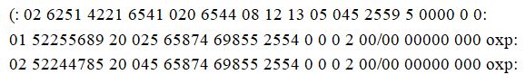 | Телеграмма-натурный лист поезда  или Телеграмма-натурный лист
17. Напишите аббревиатуру:  ________ являются основным документом с информацией о подходе поездов и грузов, используются для обработки поездов на станциях, оперативного планирования поездной и грузовой работы | ТГНЛ
18. Впишите пропущенное слово:  ____________ фраза ТГНЛ содержит сведения о поезде в целом | Служебная
19. Впишите пропущенное слово:  ____________ фраза ТГНЛ содержит сведения о каждом вагоне | Информационная
20. Впишите пропущенные слова:  __________ _____ - это документ, регламентирующий порядок расформирования конкретного железнодорожного состава на сортировочной станции | Сортировочный листок
21. Впишите пропущенное слово:  __________ - это основной перевозочный документ, сопровождающий груз до станции назначения | Накладная
22. Какой документ оформляет приемосдатчик на каждый погруженный вагон | вагонный лист
23. Впишите пропущенные слова:  __________ _____ - это перевозочный документ, составляемый на бланке строгой отчетности и сопровождающий груз вместе с накладной от станции отправления до станции назначения | Дорожная ведомость
24. По хозяйству перевозок справка для составления отчета о работе сортировочных станций (за месяц) имеет форму в АСУСС: | ДО-24
25. По хозяйству перевозок отчет о вагонном парке (ежесуточный) имеет форму в АСУСС: | ДО-2
26. По хозяйству перевозок отчет о времени нахождения вагонов грузового парка на станции (по декадам и за месяц) имеет форму в АСУСС: | ДО-6
27. Впишите пропущенное слово:  При _____________ контроле сообщения в АСОУП определяется число знаков в каждом введенном показателе и сравнивается с необходимым их количеством | форматном
28. Впишите пропущенное слово:  При ______________ контроле сообщения в АСОУП выявляется наличие ошибок в наиболее важных показателях сообщения (коды станций, номера вагонов и т.д.) с помощью расчета контрольных знаков | логическом
29. Сколько знаков содержит код грузополучателя, грузоотправителя? Запишите в ответе только число. | 4
30. Сколько знаков содержит код груза? Запишите в ответе только число. | 6
31. Сколько знаков содержит номер вагона? Запишите в ответе только число. | 8
32. Напишите аббревиатуру:  ______ - это средство, позволяющее установить авторство электронного документа, обеспечить контроль целостности передаваемой в вычислительной сети информации, защитить ее от подделки или частичного изменения | ЭЦП
33. Укажите документ, в соответствии с которым производится расчет платы за перевозку | Прейскурант  № 10-01  или  Прейскурант  10-01
34. По данным натурно-сортировочного листа определите, сколько вагонов входит в состав поезда. Запишите в ответе только число.  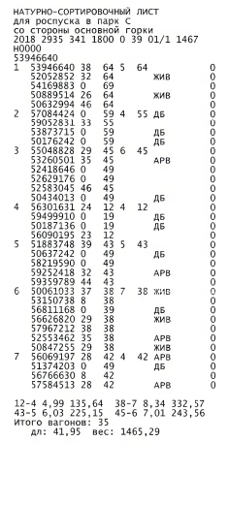 | 35
35. По данным сортировочного листка определите количество вагонов, поступивших на 46 путь сортировочного парка. Запишите в ответе только число.  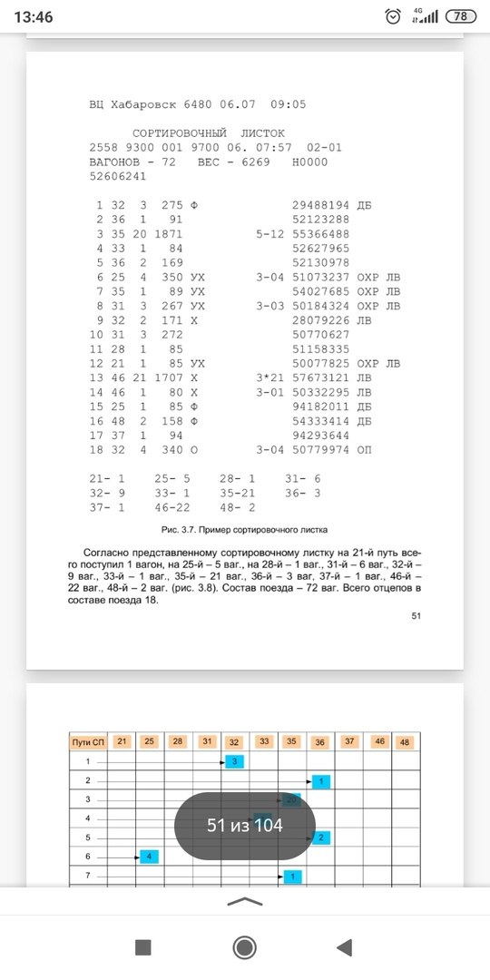 | 22
36. По данным сортировочного листка определите количество вагонов, поступивших на 32 путь сортировочного парка. Запишите в ответе только число. | 9
37. По данным сортировочного листка определите наименование отметки у отцепа № 13 | легковоспламеняющиеся жидкости
38. По данным сортировочного листка определите наименование отметки у отцепа № 1 | длиннобазные
39. Грузы, принятые к перевозке, регистрирует приемосдатчик в книге формы: | ГУ-34
40. На основании какой операции в АСУ СТ осуществляется формирование записей в книге ГУ-44 | выгрузка
41. В системе АСУ СТ приемосдатчики имеют возможность заполнить памятку приемосдатчика формы: | ГУ-45
42. На основе логического и форматного контроля укажите номер графы информационного сообщения телеграммы-натурного листа поезда, в которой допущена ошибка  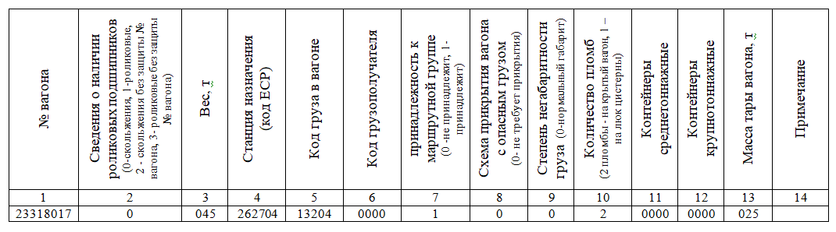 | 6
43. На основе логического и форматного контроля укажите номер графы информационного сообщения телеграммы-натурного листа поезда, в которой допущена ошибка  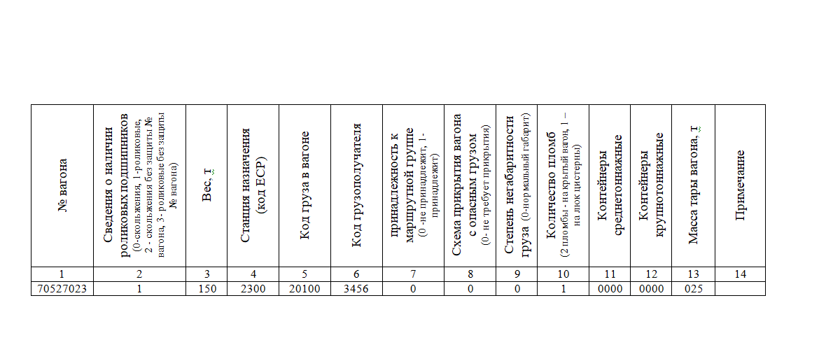 | 3
44. На основе логического и форматного контроля укажите номер графы информационного сообщения телеграммы-натурного листа поезда, в которой допущена ошибка  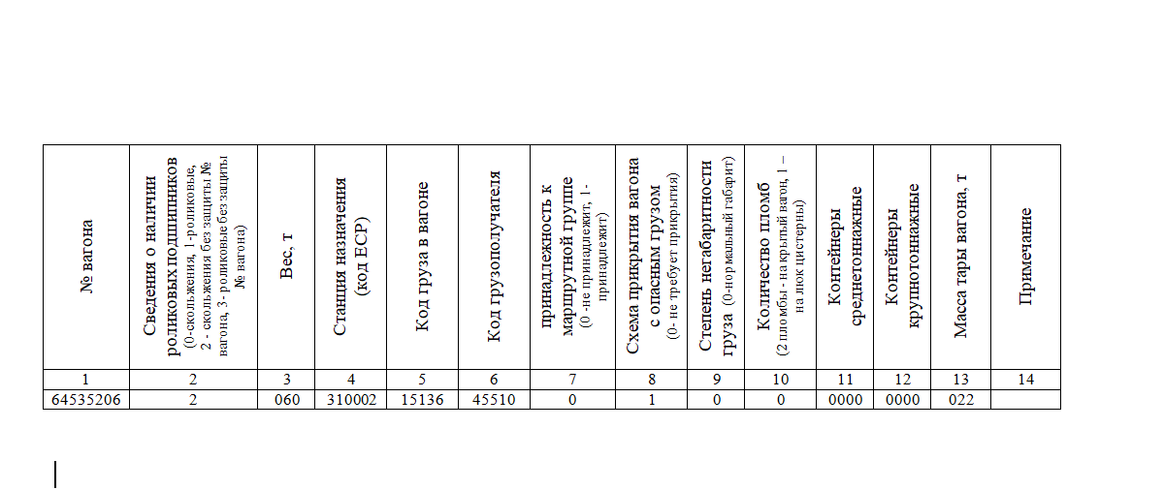 | 6
45. На основе логического и форматного контроля укажите номер графы информационного сообщения телеграммы-натурного листа поезда, в которой допущена ошибка  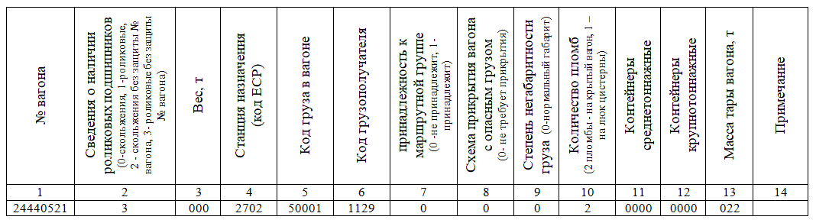 | 3
46. На основе логического и форматного контроля укажите номер графы информационного сообщения телеграммы-натурного листа поезда, в которой допущена ошибка  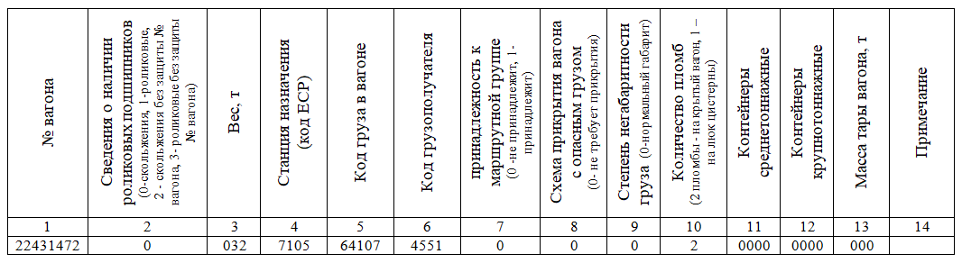 | 13
47. На основе логического и форматного контроля укажите номер графы информационного сообщения телеграммы-натурного листа поезда, в которой допущена ошибка  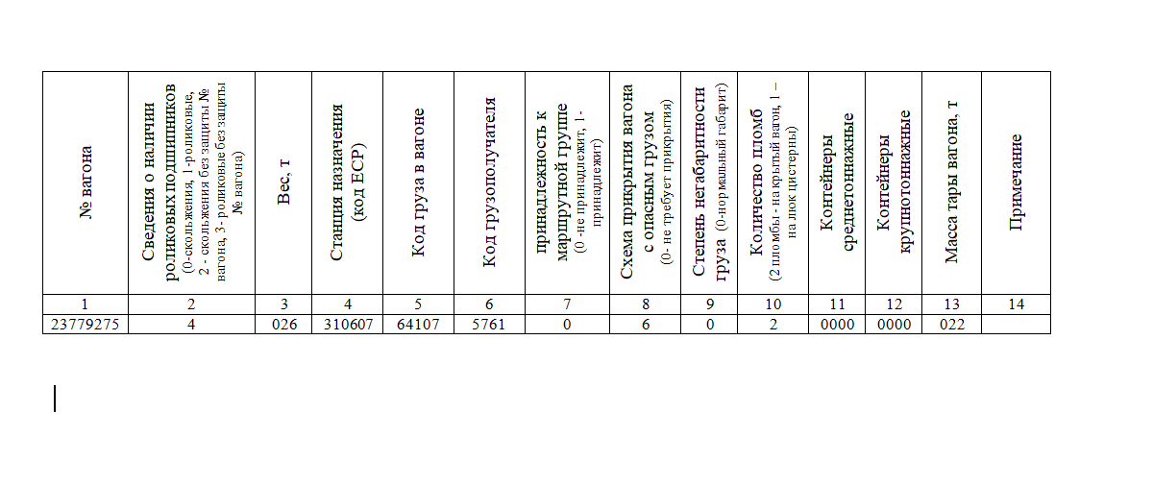 | 2
48. По представленной итоговой части ТГНЛ определите, количество груженых вагонов назначением на Куйбышевскую железную дорогу:  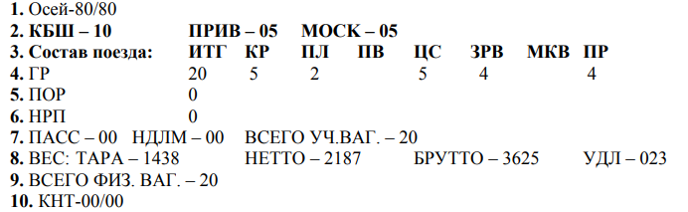 | 10
49. По представленной ТГНЛ определите количество крытых вагонов в составе. Запишите в ответе только число.  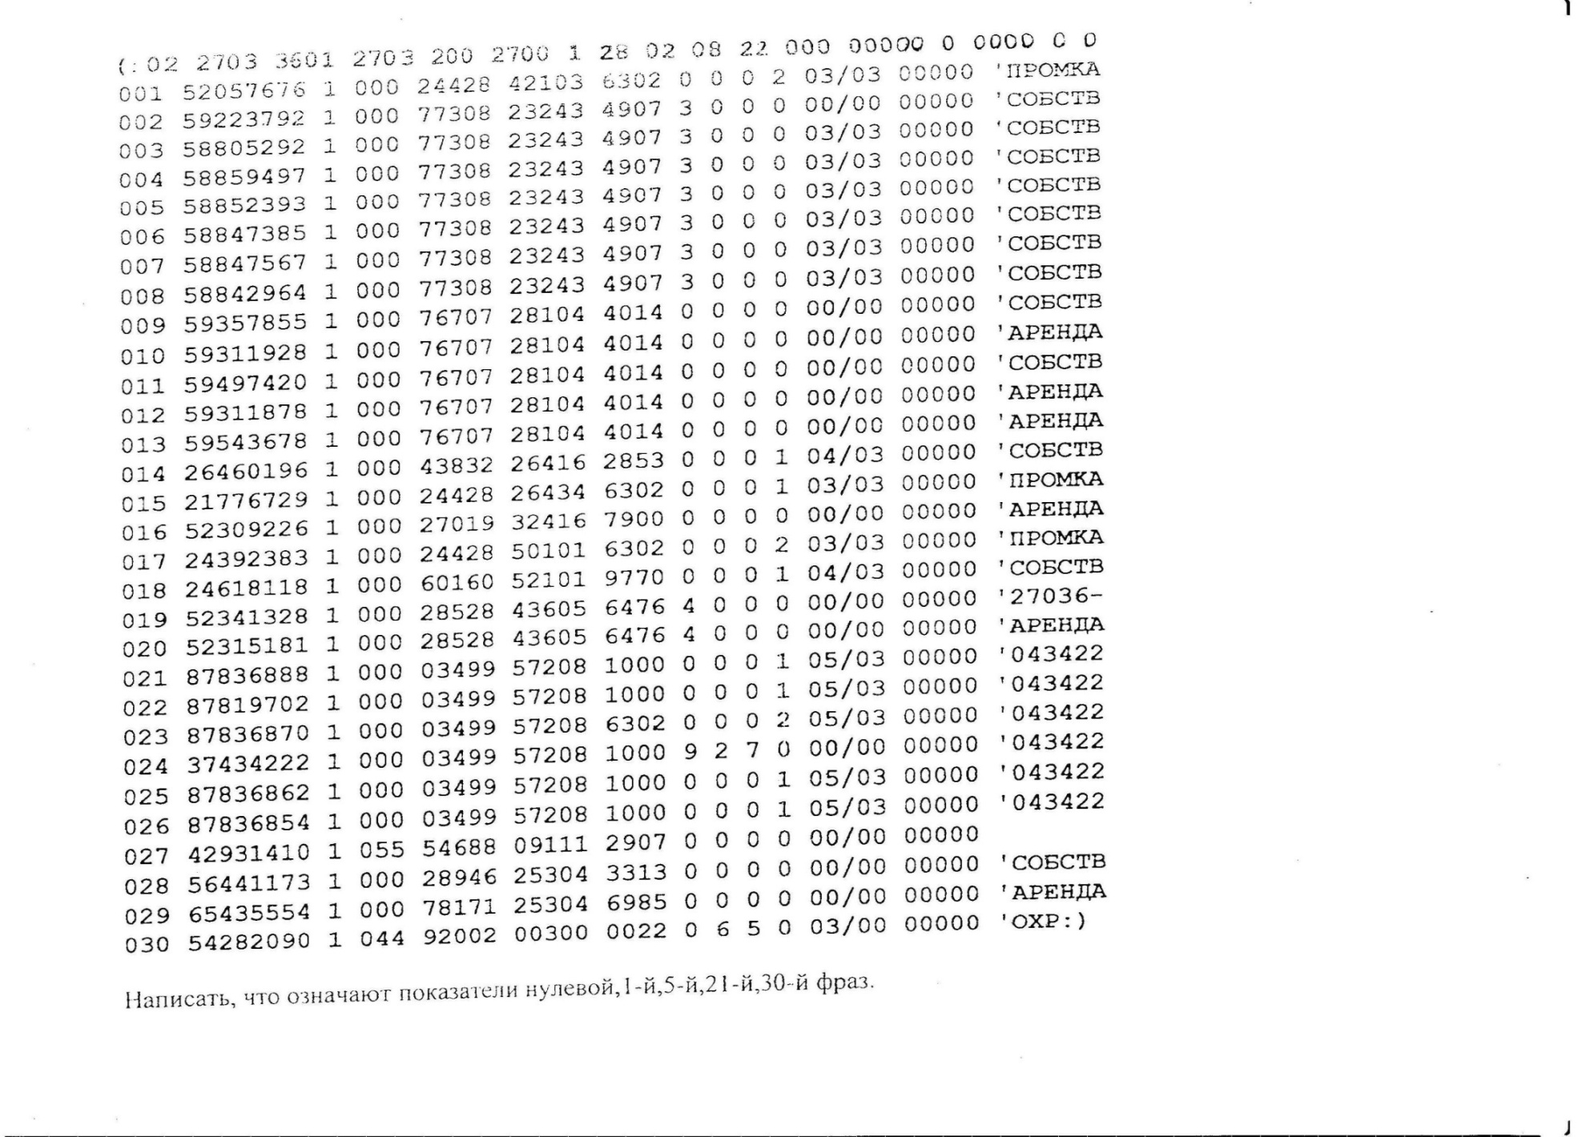 | 8
50. По представленному фрагменту ТГНЛ определите количество груженых вагонов в составе. Запишите в ответе только число.  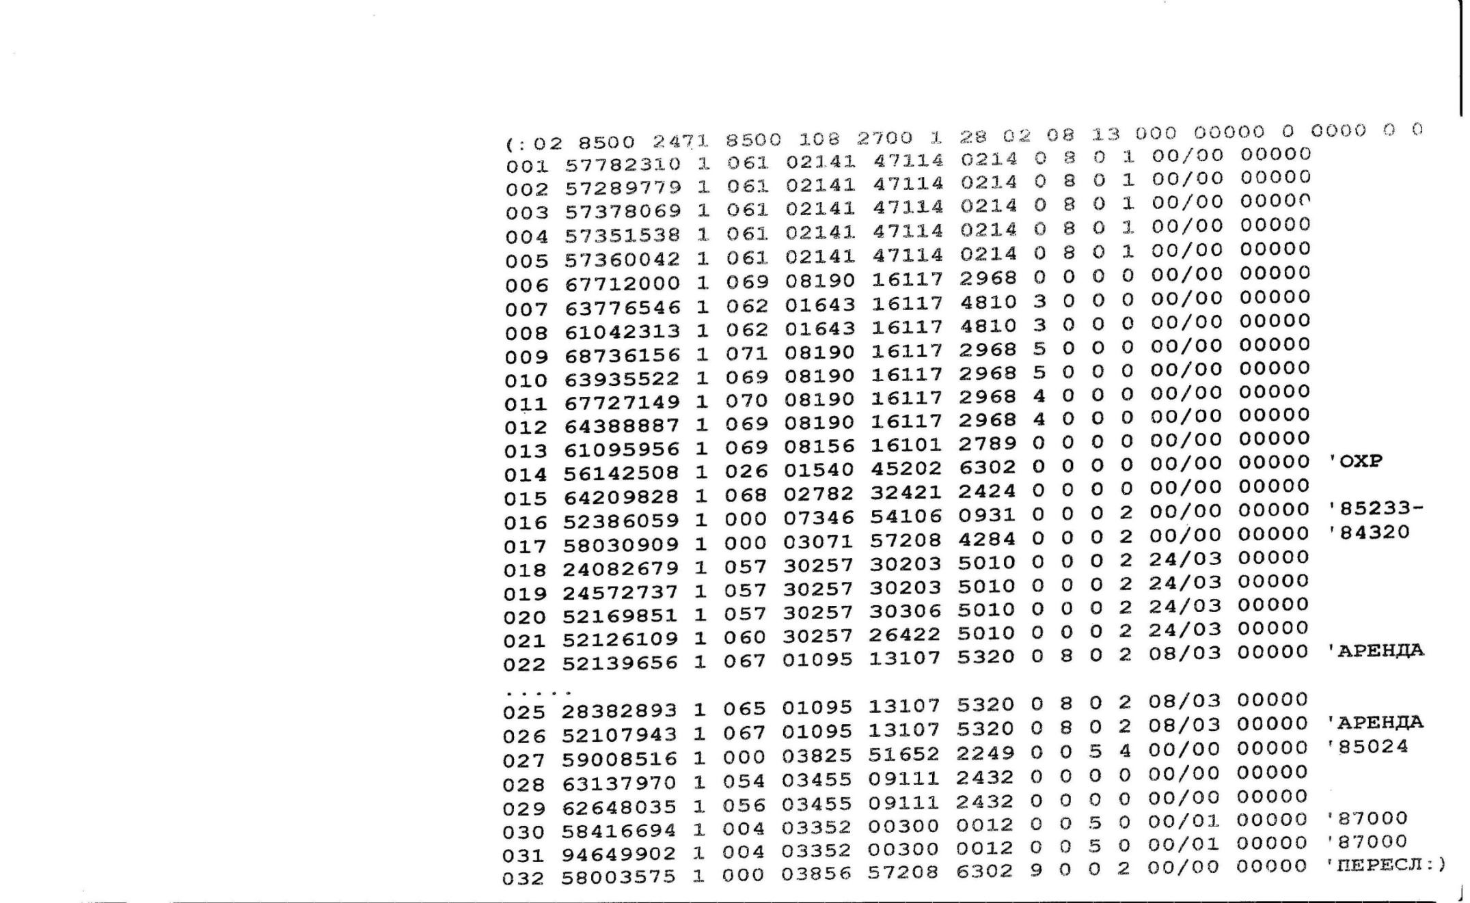 | 26

OK 01 Выбирать способы решения задач профессиональной деятельности применительно к различным контекстам
уметь:

- использовать программное обеспечение для решения транспортных задач

знать:
- состав, функции и возможности использования информационных и телекоммуникационных технологий в профессиональной деятельности.

Закрытые вопросы
Вопрос | Ключ
1. Назовите методы кодирования в АСУЖТ:  а) порядковый, классификационный, числовой  б) серийно-порядковый, фасетный, цифровой, кодовый  в) порядковый, серийно-порядковый, фасетный, классификационный  г) числовой, интегральный, порядковый, классификационный | в
2. Укажите последовательность ввода позиций в сообщении об отправлении поезда:  а) код пункта передачи  б) код сообщения  в) номер поезда  г) индекс поезда | б, а, в, г
3. Укажите верную последовательность выполнения операций с поездами на железнодорожной станции:  а) прибытие, отцепка вагонов, готовность к отправлению  б) «бросание» поезда, проследование поезда, прибытие  в) прибытие, отправление, отцепка вагонов  г) объединение составов, прибытие, отправление | а
4. Установите соответствие между номерами сообщений в АСОУП и операциями с поездами  а) сообщение 200 1 о безостановочном проследовании поезда  б) сообщение 204 2 об отправлении поезда со станции  в) сообщение 209 3 о временной остановке поезда  г) сообщение 202 4 об изменении индекса поезда | а)2  б)3  в)4  г)1
5. Система АСУ СС формирует следующие сообщения в АСОУП:  а) 1042, 201, 203, 62  б) 201, 05, 203, 205, 60  в) 09, 209, 205, 02  г) 02, 1042, 203, 200 | в
6. Укажите последовательность формирования сообщений об операциях с поездами на сортировочной станции:  1. 200  2. 201  3. 203  4. 205 | 2, 3, 4, 1
7. Укажите последовательность формирования сообщений на промежуточной станции:  1. 200  2. 201  3. 204  4. 205 | 2, 3, 4, 1
8. Укажите последовательность формирования сообщений на грузовой станции:  1. 241  2. 242  3. 02  4. 213 | 2, 1, 3, 4
9. Установите соответствие:  1. 2301 А. индекс поезда  2. 2300 02 3100 Б. номер вагона  3. 23008 В. номер поезда  4. 23348243 Г. ЕСР станции | 1В  2А  3Г  4Б
10. Выберите правильно сформированное сообщение  1. (:201 3275 2067 8200 53 3200 31 07 10 20 01/01:)  2. (:201 3275 8200 53 3200 2067 31 07 10 20 01/01:)  3. (:201 3275 2067 8200 53 3200 10 20 31 07 01/01:)  4. (:201 3275 2067 8200 53 3200 31 07 10 20 01/01) | 1
11. Укажите последовательность расположения знаков в номере вагона:  1. контрольное число  2. род вагона  3. осность вагона  4. наличие переходной площадки | 2, 3, 4, 1
12. Укажите последовательность опасности на убывание опасных грузов:  1. 3  2. 5  3. 6  4. 9 | 4, 1, 2, 3

Открытые вопросы
13. Укажите код сообщения в АСОУП - «о проследовании поезда через станцию без остановки» | 202
14. Укажите код сообщения в АСОУП - «о прибытии поезда» | 201
15. Укажите код сообщения в АСОУП - «о расформировании поезда» | 203
16. Укажите код сообщения в АСОУП - «о готовности поезда к отправлению» | 205
17. Укажите код сообщения-запроса, которое служит для получения из ЭВМ итоговых документов, содержащих фактическую и прогнозную информацию о работе подразделений железнодорожного транспорта | 212
18. Укажите код сообщения-запроса, которое служит для получения из ЭВМ технологических документов на поезда | 213
19. Укажите код сообщения о внесении корректировок в ТГНЛ | 09
20. Определите контрольный знак ЕСР станции 23000 | 7
21. Определите контрольный знак ЕСР станции 31070 | 0
22. Определите контрольный знак ЕСР станции 95170 | 6
23. Определите контрольный знак ЕСР станции 71010 | 2
24. Определите контрольный знак ЕСР станции 64180 | 5
25. Определите контрольную цифру номера вагона 2331801 | 7
26. Определите контрольную цифру номера вагона 7052702 | 3
27. Определите контрольную цифру номера вагона 6453520 | 6
28. Определите контрольную цифру номера вагона 6754832 | 1
29. Определите контрольную цифру номера вагона 2444052 | 1
30. Определите контрольный знак для кода груза 18105 | 1
31. Определите контрольный знак для кода груза 08113 | 5
32. Определите контрольный знак для кода груза 17106 | 4
33. Определите контрольный знак для кода груза 32305 | 8
34. Определите контрольный знак для кода груза 23213 | 0
35. Определите срок окупаемости (в годах) внедрения системы «Экспресс-3» для фрагмента полигона железной дороги. Запишите в ответе только целое число. 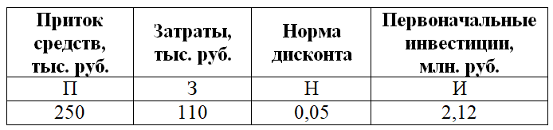 | 33
36. Определите срок окупаемости (в годах) внедрения системы «Экспресс-3» для фрагмента полигона железной дороги. Запишите в ответе только целое число.  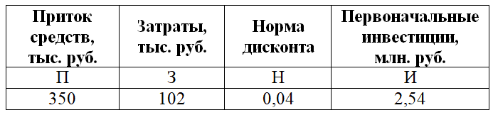 | 22
37. Определите срок окупаемости (в годах) внедрения системы «Экспресс-3» для фрагмента полигона железной дороги. Запишите в ответе только целое число.  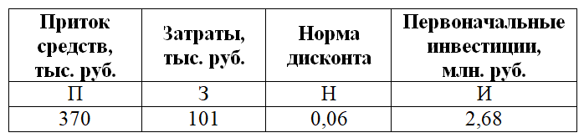 | 22
38. Составьте служебную фразу сообщения 205 о готовности поезда к отправлению при следующих исходных данных:  поезд № 3003; код пункта передачи – 0700; железнодорожная станция формирования поезда – 0600; порядковый номер состава – 47; железнодорожная станция назначения – 8520; направление отправления поезда по номеру участка – 14; поезд готов к отправлению 4 мая в 15 часов 30 минут; номер парка – 5; номер железнодорожного пути – 4. | (:205 0700 3003 0600 47 8520 14 04 05 15 30 05/04
39. Составьте служебную фразу сообщения о расформировании поезда при следующих исходных данных:  поезд № 3003; железнодорожная станция назначения – 8520; порядковый номер состава – 47; код пункта передачи – 0700; железнодорожная станция формирования поезда – 0600; номер вагона, с которого велось расформирование – 5433002; дата окончания роспуска – 25 октября; время окончания роспуска – 12 часов 30 минут; парк № 2; путь № 1. | (:203 0700 3003 0600 47 8520 5433002 25 10 12 30 02/01
40. Составьте служебную фразу сообщения 200 по исходным данным:  код станции передачи сообщения – 63001; номер поезда - 2245; индекс поезда – 6300 11 6255; направление отправления поезда - 01; дата отправления поезда – 14 июля; время отправления поезда – 11 часов 30 минут; парк/путь, с которого отправляется поезд – 01/03. | (:200 63001 2245 6300 11 6255 01 14 07 11 30 01/03
41. По данному информационному сообщению 200 определите код депо приписки и табельный номер машиниста:  (:200 608807 2112 6300 11 6255 608544 16 06 11 30 01/03  522 34921 1 15 24 6110 02918 ‘ТИХОМИРОВ:) | 6110 02918
42. По данному информационному сообщению 201 определите индекс поезда:  (:201 92122 2021 9231 054 9035 92314 16 03 06 15 03/12 1  233 10541 1 16 03 9203 01982 ‘ГЛАДКИХ:) | 9231 054 9035
43. По данной служебной фразе информационного сообщения 02, поступающего в АСОУП определите индекс поезда:  (:02 8000 2251 8000 02 6914 1 09 08 20 05 065 0425 0 3200 0 1 | 8000 02 6914
44. По данному сообщению 09 определите, какая операция с вагонами выполняется:  (:09 92314 2021 9231 054 9035 1 16 03 00 25 01/01 0 0 0  14 60005436  00 60005444 1 064 90355 23218 5101  00 65005407 1 062 90355 18269 7741  00 65005415 1 062 90355 18269 7741  00 65005423 1 062 90355 18269 7741  00 65005431 1 062 90355 18269 7741:) | прицепка или прицепка вагонов
45. Рассчитайте информационный поток (в знаках) о вагонах, находящихся на железнодорожных путях станции. Запишите в ответе только число.  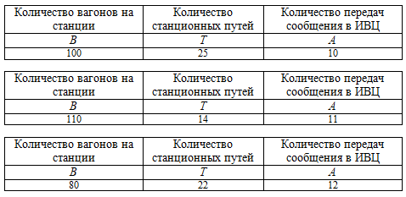 | 56250
46. Рассчитайте информационный поток (в знаках) о вагонах, находящихся на железнодорожных путях станции. Запишите в ответе только число. | 65538
47. Рассчитайте информационный поток (в знаках) о вагонах, находящихся на железнодорожных путях станции. Запишите в ответе только число. | 54408
48. Рассчитайте оборот грузового вагона (в сутках) по дороге. Запишите в ответе только число, округлив до двух знаков после запятой:  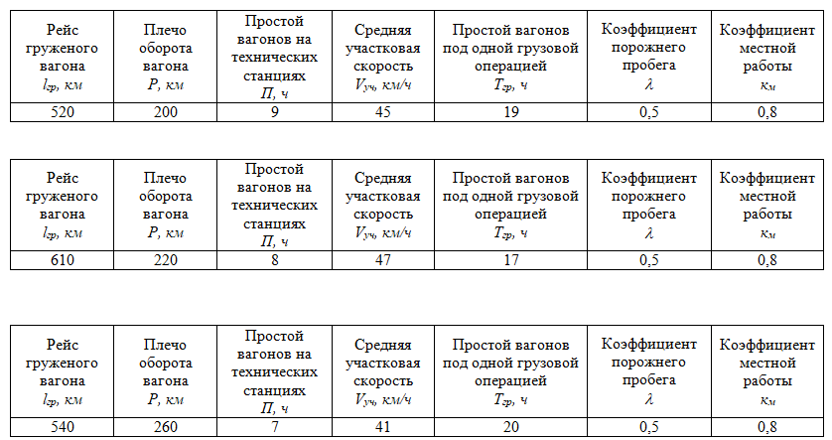 | 1,89
49. Рассчитайте оборот грузового вагона (в сутках) по дороге. Запишите в ответе только число, округлив до двух знаков после запятой: | 1,88
50. Рассчитайте оборот грузового вагона (в сутках) по дороге. Запишите в ответе только число, округлив до двух знаков после запятой: | 1,91

